Информация

«Об итогах исполнения бюджета Мозырского района

за 2022 год»

Доходы консолидированного бюджета за 2022 год составили 262 643,0 тыс. рублей, в том числе собственные доходы – 172 793,9 тыс. рублей или 65,8 процента объема бюджета. Из вышестоящего и нижестоящих бюджетов безвозмездно получено 89 849,1 тыс. рублей или 34,2 процента всех доходов. Обеспечено выполнение утвержденного годового плана по доходам на 100,0 процента.

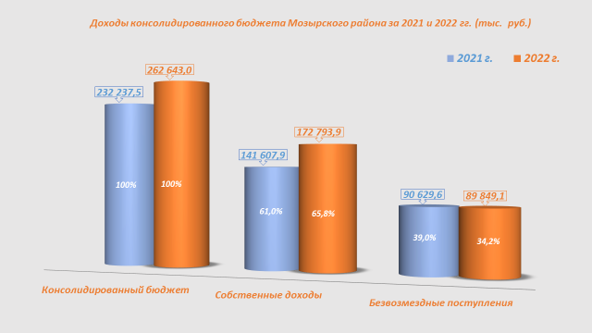

Темп роста поступлений в консолидированный бюджет Мозырского района налоговых и неналоговых платежей за 2022 год по сравнению с 2021 годом составил 122,0 процента.
В структуре собственных доходов за 2022 год наибольший удельный вес занимают: подоходный налог – 47,7 процента, налог на недвижимость – 20,1 процента, налог на добавленную стоимость – 11,7 процента, земельный налог – 2,3 процента, компенсация расходов государства - 3,1 %, другие налоги от выручки от реализации товаров (работ, услуг) - 6,9 %.
На территории района взимаются местные налоги и сборы: сбор с заготовителей, курортный сбор, налог за владение собаками. Их поступления в бюджет района за отчетный год составили 352,3 тыс. рублей и увеличились по отношению к 2021 году на 33,9 % (+ 89,2 тыс. рублей).
По состоянию на 1 января 2023 года задолженность по платежам в бюджет (включая республиканский) составила 808,9 тыс. рублей, в том числе в районный бюджет - 359,9 тыс. рублей.

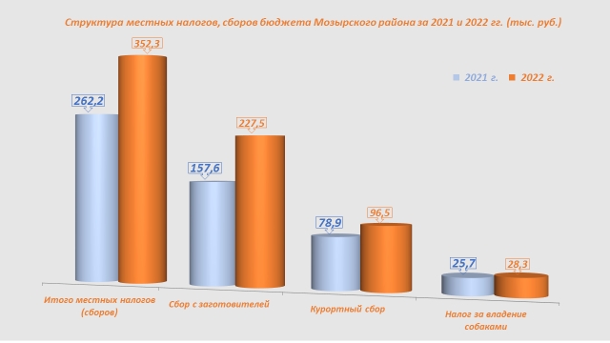

За 2022 год расходы бюджета профинансированы в сумме 247 552, 9 тыс. рублей или 99,7 процента от уточненного годового плана.
Для обеспечения финансирования первоочередных расходов районного бюджета в течении 2022 года из областного бюджета на ликвидацию временных кассовых разрывов, возникших при исполнении районного бюджета получены бюджетные кредиты на сумму 7 271,8 тыс. рублей, которые возвращены в полном объеме.
В целом бюджет Мозырского района за 2022 год сложился с превышением доходов над расходами в объеме 15 090,1 тыс. рублей.
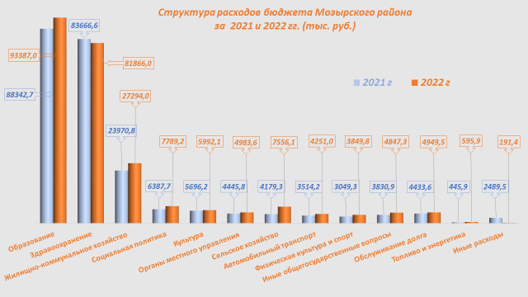

Приоритетным направлением расходов остается финансирование учреждений социальной сферы.
За 2022 год расходы на социальную сферу составили 192 891,4 тыс. рублей (их удельный вес в общих расходах бюджета составил 77,9 процента), из них на содержание:
учреждений образования (включая школы искусств) 93 387,0 тыс. рублей или 99,9 процента годовых плановых назначений. Их удельный вес в общих расходах бюджета составил 37,7 процента и 48,4 процентов в расходах на социальную сферу;
учреждений здравоохранения (включая государственное учреждение «Мозырский диспансер спортивной медицины») 81 866,0 тыс. рублей или 100,0 процентов годовых плановых назначений. Их удельный вес в общих расходах бюджета составил 33,1 процента и 42,4 процента в расходах на социальную сферу. Дополнительные расходы на выплату стимулирующих надбавок за работу в условиях, связанных с инфекциями, работникам учреждений здравоохранения согласно Указу Президента Республики Беларусь от 16.04.2020 № 131 «О материальном стимулировании работников здравоохранения» составили 3 256,0 тыс. рублей. С 1 июля 2022 года данный Указ утратил силу. При этом с 1 июля 2022 года введена новая дополнительная надбавка за работу в сфере здравоохранения всем категориям медработников, которая устанавливаться дифференцированно в зависимости от сложности и интенсивности выполняемой работы. Кроме того, на расходы, связанные с противодействием распространения COVID–19 (средства индивидуальной защиты, приобретение тест-систем, кислорода, дезинфицирующих средств и др.), направлено 285,5 тыс. рублей, за 2021 года – 1 099,8 тыс. рубля;
учреждений культуры 5 992,1 тыс. рублей или 99,9 процента годовых плановых назначений. Их удельный вес в общих расходах бюджета составил 2,4 процента и 3,1 процента в расходах на социальную сферу;
учреждений физической культуры и спорта 3 849,8 тыс. рублей или 99,5 процента годовых плановых назначений. Их удельный вес в общих расходах бюджета составил 1,6 процента и 2,0 процента в расходах на социальную сферу;
расходы на социальную политику за 2022 год составили 7 789,2 тыс. рублей или 99,9 процентов годовых плановых назначений, из них: питание учащихся школ (по Закону Республики Беларусь «О социальной защите граждан, пострадавших от катастрофы на Чернобыльской АЭС, других радиационных аварий») – 231,9 тыс. рублей. Удельный вес расходов на социальную политику в общих расходах бюджета составил 3,1 процента и 4,0 процента в расходах на социальную сферу.
В структуре финансирования социальной сферы основную позицию занимают первоочередные расходы. Это расходы на выплату заработной

платы с начислениями, трансферты населению, приобретение лекарственных средств и изделий медицинского назначения, продуктов питания и оплата коммунальных услуг.
За 2022 год первоочередные расходы составили 182 633,9 тыс. рублей или 94,7 процентов всех расходов на социальную сферу.

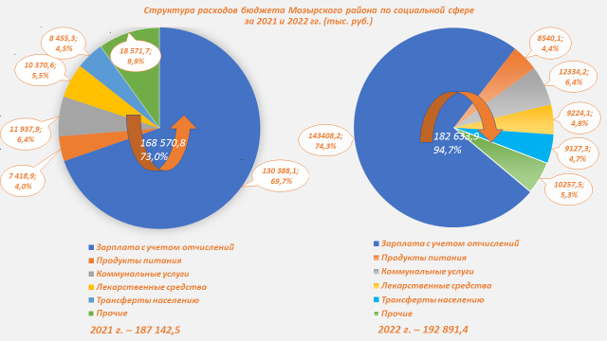

Расходы бюджета на жилищно-коммунальное хозяйство (без расходов на жилищное строительство) за 2022 год профинансированы в сумме 27 184,8 тыс. рублей или 99,1 процента годовых назначений. На субсидирование организаций, осуществляющих эксплуатацию жилищного фонда и (или) предоставляющих жилищно-коммунальные услуги населению направлено 10 601,8 тыс. рублей или 100,0 процентов годовых плановых назначений.
За 2022 год на цели капитального ремонта жилищного фонда направлено 4 945,0 тыс. рублей, за счет отчислений граждан на капитальный ремонт -3 681,3 тыс. рублей.
На содержание объектов благоустройства направлено 4 764,9 рубля или 95,0 процентов годовых плановых назначений.
На финансирование расходов по замене эксплуатируемых в жилых домах лифтов, которые в 2023 году отработали нормативный срок службы, направлено 4994,9 тыс. рублей, что позволило заменить 50 лифтов в жилых домах коммунального жилищного фонда и 28 лифтов в жилых домах товариществ собственников и организаций застройщиков.
На другие расходы в области жилищно-коммунальных услуг направлено 1 878,3 тыс. рубля.

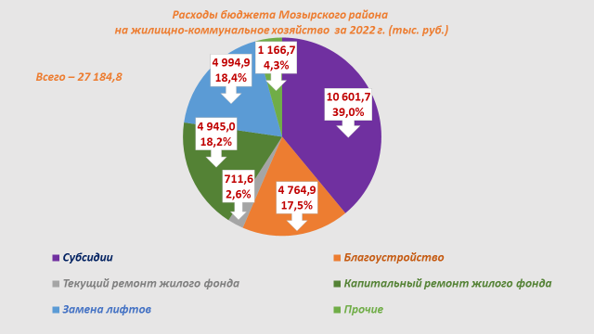

Объем направленных из районного бюджета субсидий на возмещение разницы в ценах на твердое топливо, реализуемое населению по фиксированным ценам, и расходов по его доставке на склад, хранению и реализации коммунальному унитарному предприятию «Мозырьтопливо» составил 595 946,00 рублей или 100,0 % годовых назначений.
Расходы на финансирование городских и пригородных перевозок транспортом общего пользования профинансированы за прошлый год в сумме 4 020,4 тыс. рублей или 100,0 процента годовых плановых назначений.
Расходы по оплате услуг оператора по организации автомобильных перевозок пассажиров в регулярном сообщении профинансированы за 2022 год в сумме 230,5 тыс. рублей или 100,0 процентов годовых плановых назначений.
Компенсация расходов филиалу «Автобусный парк №2 «ОАО Гомельоблавтотранс» по городским и пригородным перевозкам собственными доходами за 2022 год составила 62,1 процента, субсидиями из бюджета – 34,8 процентов.

Финансовое управление райисполкома

